Edad del Perro — Mockups de pantallas
Prototipos de alta fidelidad, criterios de diseño y accesibilidad
Sarah Isabella Peña · Juan Carlos Diaz · Sebastian Grande Moreno
Docente: Ing. Jairo Armando Salcedo Aranda
Universidad de San Buenaventura · Optativa II: Desarrollo de Aplicaciones para Dispositivos Móviles · Noviembre de 2026
Tabla de contenido
Introducción 3
Equipo 3
Principios de diseño aplicados 4
Criterios de accesibilidad 5
Pantallas 6
Calculadora 6
Mis perros 7
Agregar perro 8
Chat IA 9

Introducción
Este documento presenta los mockups (prototipos de alta fidelidad) de las pantallas de Edad del Perro. Se elaboraron con la paleta, tipografía y componentes de Material Design 3 que usa la app (Jetpack Compose) y sirven como referencia de diseño para el desarrollo y las pruebas de usabilidad.

Equipo
Integrante | Rol Scrum
Sarah Isabella Peña | Product Owner
Juan Carlos Diaz | Scrum Master
Sebastian Grande Moreno | Developer

Principios de diseño aplicados
Principio | Cómo se aplica
Consistencia | Misma barra superior, tarjetas, botones y barra de navegación inferior en todas las pantallas.
Navegación simple | Navegación por pestañas inferiores (máximo 4), siempre visible.
Retroalimentación | Mensajes de error junto al campo, confirmaciones antes de eliminar y avisos de éxito.
Adaptabilidad | Diseño con Compose (fillMaxWidth, weight, LazyColumn), se adapta a distintos tamaños y orientación.
Transparencia de IA | El chat informa que el asistente usa inteligencia artificial y etiqueta cada respuesta (🤖 IA / ⚙️ local).

Criterios de accesibilidad
Criterio | Implementación
Lectores de pantalla (TalkBack) | Botones con solo ícono (🗑️, −, +, ✕) tienen contentDescription descriptivo, p. ej. «Eliminar a Rocky». Los emojis decorativos de la navegación se ocultan al lector y se lee la etiqueta.
Mensajes del chat | Cada burbuja se anuncia como «Tú: …», «Pepe: …» o «Pepe, con IA: …».
Contraste | Texto blanco sobre color primario y texto oscuro sobre fondos claros (Material 3).
Tamaño táctil | Botones y chips de al menos 32–48 dp.
Texto | Tipografía del sistema: respeta el tamaño de fuente configurado por el usuario.

Pantallas

Calculadora
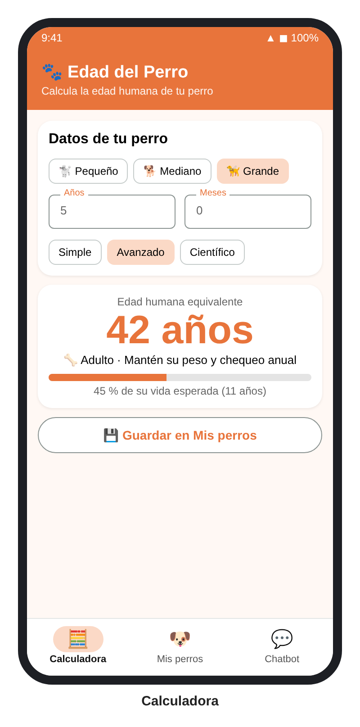
Figura 1. Calculadora: tamaño (chips), años y meses (validados), método de cálculo y resultado con etapa de vida y barra de vida recorrida. Botón para guardar el perro.

Mis perros
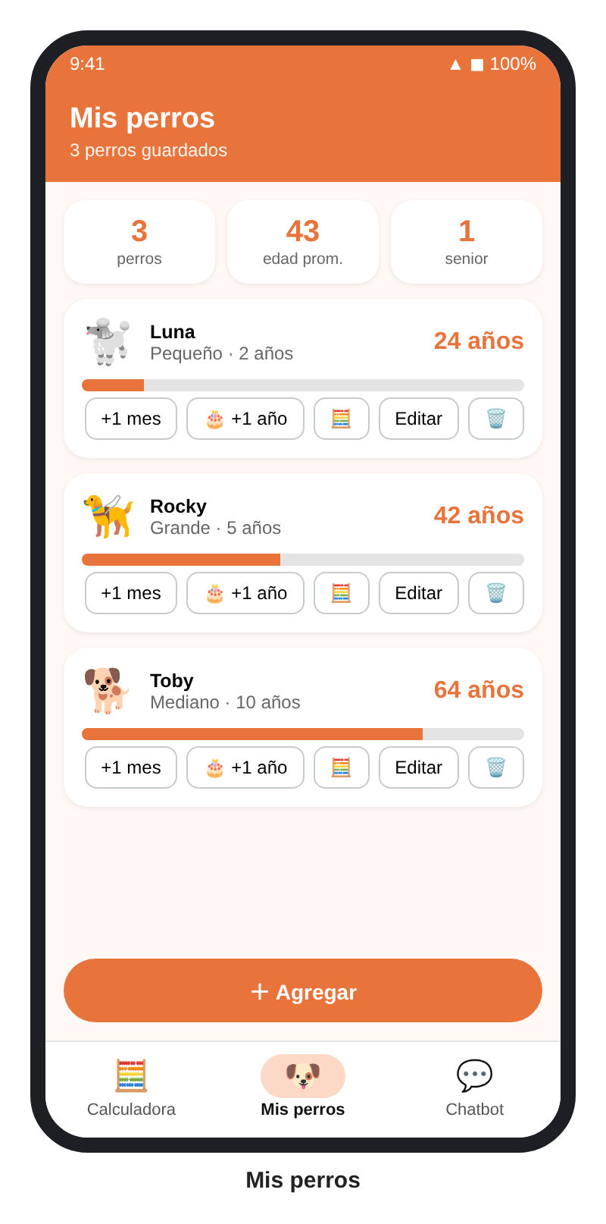
Figura 2. Lista de perros guardados con indicadores (total, edad humana promedio, seniors) y acciones por perro: +1 mes, +1 año, calcular, editar y eliminar.

Agregar perro
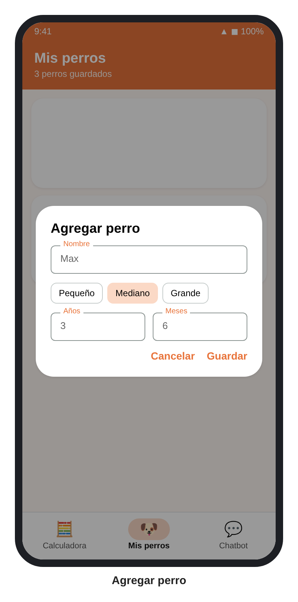
Figura 3. Diálogo para agregar o editar un perro: nombre (2–20 letras, sin repetir), tamaño y edad.

Chat IA
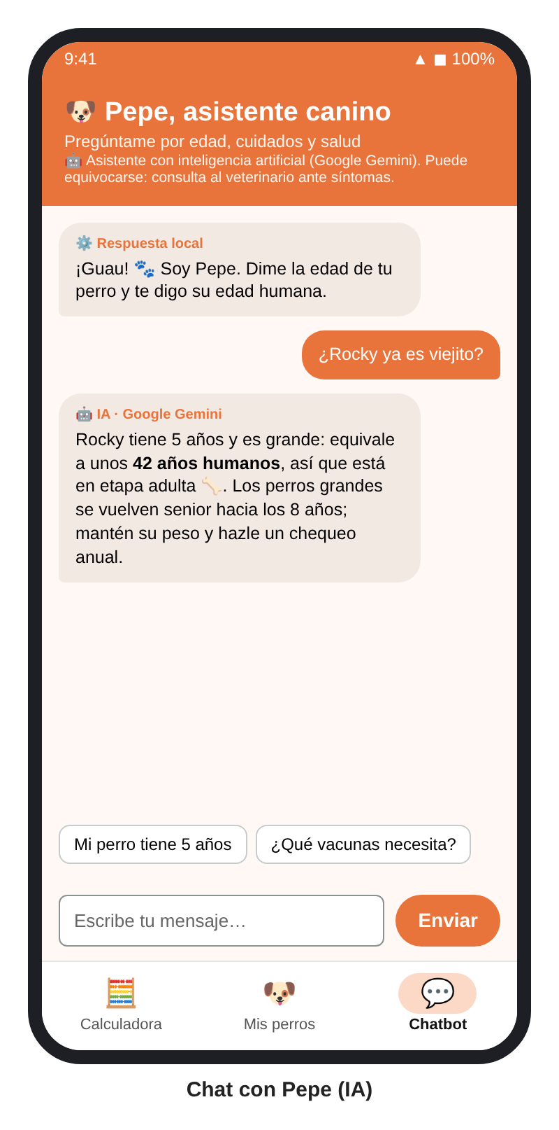
Figura 4. Chat con Pepe. El encabezado informa que es un asistente con IA y recomienda consultar al veterinario. Cada respuesta indica si viene de la IA (🤖) o del modo local (⚙️).

